GUÍA DE INGLÉS

Name: | Grade: 8°A | Date: semana N° 16
¿QUÉ APRENDEREMOS?
Objetivo (s): OA9. Demostrar comprensión de ideas generales e información explicita en textos adaptados y auténticos simples, en formato impreso o digital, acerca de temas variados (como experiencias personales, temas de otras asignaturas, del contexto inmediato, de actualidad e interés global o de otras culturas) y que contienen las funciones del año.
Contenidos: Países y nacionalidades.
Objetivo de la semana: Reconocer y relacionar vocabulario relativo a paises y sus culturas, a tráves de actividades de observación, asociación y complención.
Habilidad: Identifican léxico relevante aprendido en inglés.

¿Qué necesito saber?
Para comenzar necesitas saber de qué se trata la habilidad de Identificar y qué entendemos por Paises y nacionalidades.
.

Entonces:

Identificar es: Establecer, demostrar, reconocer la identidad de cosa, persona, objeto, etc

Entendemos por:

- Un país lo podemos entender por una comunidad social con una organización política común y un territorio y órganos de gobierno propios que es soberana e independiente políticamente de otras comunidades.
- Una nacionalidad es una condición que reconoce a una persona la pertenencia a un estado o nación, lo que conlleva una serie de derechos y deberes políticos y sociales.
Ejemplos:
- Chile – Chileno (a)
- Argentina – Argentino (a)
- China – Chino
- Brasil – Brasileño
- Canadá – Canadiense

Vamos a aprender los nombres de los paises y nacionalidades en inglés!!

I Complete the table with the correct nationality for each country, use the words from the box. (Completa la tabla con la nacionalidad correcta para cada país, usa las palabras de la tabla)
Chilean Brazilian Chinese Indian French Australian Japanese Finnish

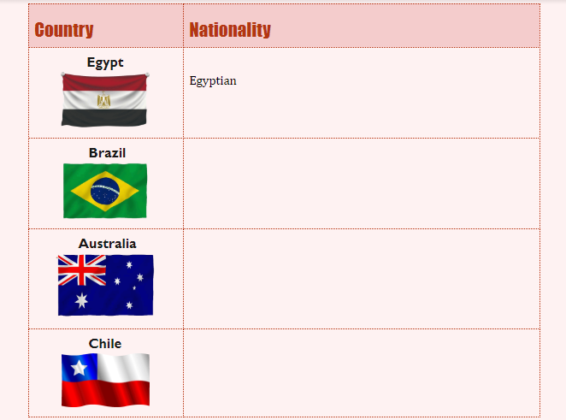
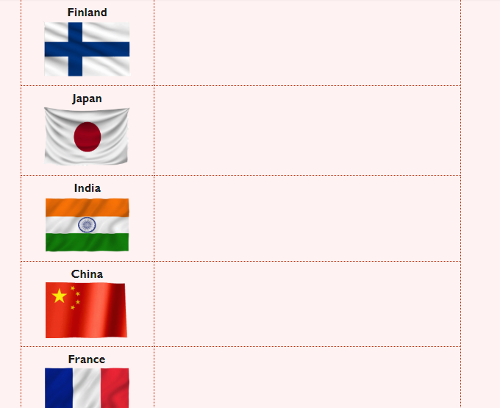

II Think about 5 different persons you like, they could be singers, actors or actresses, youtubers, etc. and write where country they come from and their nationality. (Piensa en 5 distintas personas que te gusten, pueden ser cantantes, actores o actrices, youtubers, etc. Y escribe el país de donde viene y su nacionalidad.)

NAME OF THE PERSON | COUNTRY | NATIONALITY

*Enviar foto de la guia desarrollada al whatsapp del curso y archivar en cuaderno de la asignatura.

NEVER STOP LEARNING BECAUSE LIFE NEVER STOPS TEACHING!

Autoevaluaciòn o Reflexión personal sobre la actividad:
1.- ¿Qué fue lo más difícil de este trabajo? ¿Por qué?
…………………………………………………………………………………………………………………..

